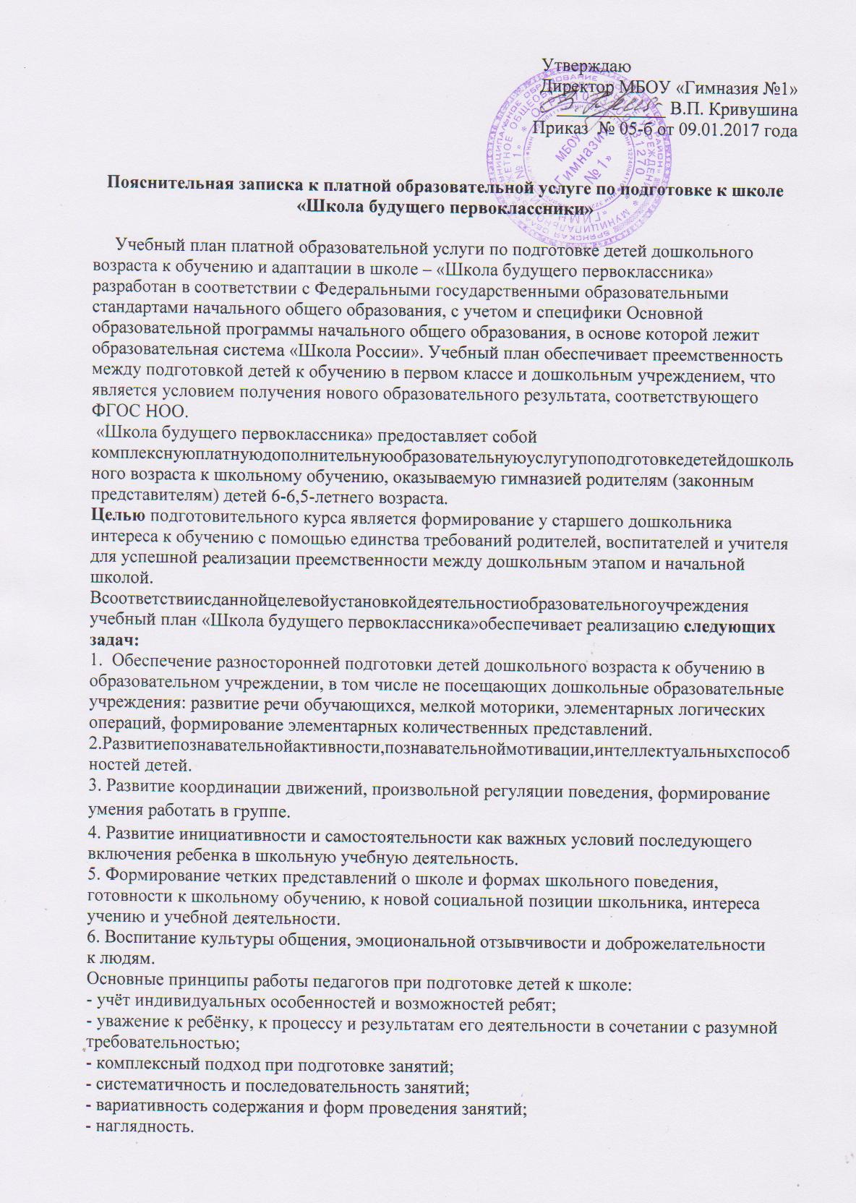
Основная форма деятельности «Школы будущих первоклассников» - занятие.
Продолжительность занятия- 30 минут, с перерывом – динамической паузой 15 минут.
Плановое количество обучающихся в группе 20 человек.
Занятия ведутся в предметных кабинетах гимназии учителями начальных классов.
В результате занятий по программе «Школа будущего первоклассника» у старшего дошкольника сформируются следующие личностные умения:
- определять и высказывать под руководством учителя самые простые общие для всех правилаповедения (этические нормы);
- в предложенных учителем ситуациях общения и сотрудничества, опираясь на общие для всехпростые правила поведения, делать выбор, как поступить (при поддержке учителя);
- при поддержке учителя и окружающих давать оценку своим поступкам и поступкам другихлюдей;
- понимать, что оценка его поступков и мотивов определяется не столько его собственным
отношением к самому себе (Я «хороший»), но прежде всего тем, как его поступки выглядят вглазах окружающих людей;
- выражать свои эмоции, соблюдая этические нормы;
- понимать эмоции других людей, сочувствовать, сопереживать.
Учебный план
№ п/п | Наименование курса | Учебные предметы | Количество часов в неделю | Всего часов
1. | «Школа будущего первоклассника» | Обучение грамоте. Развитие речи и мелкой моторики | 1 | 18
2. |  | Формирование первичныхматема-  тических представ-  лений | 1 | 18
Итого: |  |  | 2 | 36

Занятия по « Обучению грамоте, развитию речи и мелкой моторики» призваны:
1. Создать условия для развития детей (обогащение и активизация словарного запаса на основе социокультурных категорий и ценностей, развитие монологической и диалогической речи, способности к рассуждению и доказательству).
2. Способствовать приобретению детьми коммуникативных и управленческих навыков путем использования активных форм обучения (ресурсный круг, работа в паре, в группе);
3. Создать условия для развития фонематического слуха, умения различать на слух и в произношении все звуки речи.
Основными задачами занятий «Формирование первичных математических представлений» является:
1.Формирование представлений о количественных и пространственных преобразованиях.
2. Развитие навыка счета и измерения;
3. Формирование основ логического мышления, абстрактного воображения, образной памяти.

